SISTEMA HIDROFALCON PARA BIENES PÚBLICOS
Manual de Usuario y Guía Técnica

Redactado y Desarrollado Por: T.S.U José Calles, CI- 30.237.541

Santa Ana de Coro, 9 de septiembre de 2025
1. Introducción al Sistema
Bienvenido al manual del Sistema Hidrofalcón, una herramienta diseñada para la gestión eficiente de bienes públicos. Este documento te guiará a través de la instalación, configuración y el uso de todas las funcionalidades del sistema, así como en la administración de usuarios y la seguridad de los datos.

2. Guía de Instalación y Configuración
Para comenzar, necesitas un entorno de servidor local en tu computadora. Puedes elegir entre WAMP o XAMPP, que son gratuitos y simulan un servidor web.
2.1. Requisitos del Sistema
- Servidor Local: WAMP (para Windows) o XAMPP (para Windows, macOS y Linux).
- PHP SDK: Generalmente incluido en los paquetes de WAMP y XAMPP.
- Navegador Web: Google Chrome, Brave, Firefox, Edge, etc.
2.2. Instalación de WAMP o XAMPP
Elige la herramienta que mejor se adapte a tu sistema operativo.
Opción A: Instalar WAMP Server (Solo para Windows)
- Descargar: Accede al sitio oficial de WAMP Server y descarga la versión más reciente compatible.
- Ejecutar Instalador: Haz doble clic en el archivo y sigue las instrucciones. Acepta las opciones por defecto para una instalación estándar.
- Iniciar WAMP: Busca el ícono en tu escritorio o menú de inicio. El ícono en la barra de tareas te indicará el estado:
  - Rojo: WAMP no está funcionando.
  - Naranja: WAMP está iniciando (solo Apache activo).
  - Verde: WAMP funciona correctamente (Apache, PHP y MySQL activos). Si no se vuelve verde, puede haber un conflicto de puertos.
- Verificar: Abre tu navegador y escribe localhost. Si la página de bienvenida de WAMP aparece, la instalación fue exitosa.
Opción B: Instalar XAMPP Server (Para Windows, macOS y Linux)
- Descargar: Visita el sitio web de Apache Friends y descarga la versión adecuada.
- Ejecutar Instalador: Haz doble clic y sigue las instrucciones. La instalación es intuitiva.
- Abrir Panel de Control: Inicia el Panel de Control de XAMPP.
- Iniciar Servicios: Haz clic en "Start" junto a Apache y MySQL. Los nombres se pondrán en verde cuando los servicios estén activos.
- Verificar: Abre tu navegador y escribe localhost. Deberías ver la página de bienvenida de XAMPP.
2.3. Montaje del Proyecto en el Servidor Local
Una vez que el servidor local está listo, coloca el proyecto en la carpeta de trabajo:
- Localizar la Carpeta:
  - WAMP: La carpeta se llama www y se encuentra en C:\wamp64\www (ruta por defecto).
  - XAMPP: La carpeta se llama htdocs y se encuentra en C:\xampp\htdocs (ruta por defecto).
- Copiar el Proyecto: Mueve o copia la carpeta principal de tu proyecto (SISTEMA-HIDROFALCON) a la carpeta www o htdocs.
- Acceder al Proyecto: Abre tu navegador y en la barra de direcciones escribe localhost/SISTEMA-HIDROFALCON.

3. Funcionalidades de Acceso al Sistema
El sistema cuenta con un flujo de acceso seguro y bien definido.
3.1. Registro de Usuario
El proceso de registro es sencillo y requiere los siguientes datos para la gestión interna de incidencias:
- Validaciones de datos:
  - El usuario no debe existir previamente en la base de datos.
  - La contraseña debe tener al menos 8 dígitos, una letra mayúscula y un carácter especial, además de coincidir en ambos campos.
  - La cédula debe ser de 8 dígitos.
- Preguntas de Seguridad: Se te pedirá que respondas preguntas de seguridad con respuestas de solo 4 letras para facilitar su memorización.
3.2. Inicio de Sesión
Para iniciar sesión, solo necesitas tu nombre de usuario y contraseña. Tienes un límite de 3 intentos. Si superas esta cantidad, tu acceso se bloqueará y deberás usar la función "Olvidó su contraseña?".
3.3. Recuperación de Contraseña
Si olvidas tu contraseña, usa esta funcionalidad. Deberás ingresar tu nombre de usuario para verificar tu cuenta y proceder con la recuperación.

4. Módulos del Sistema
El sistema se divide en varios módulos para una gestión integral de los bienes.
4.1. Módulo de Activos
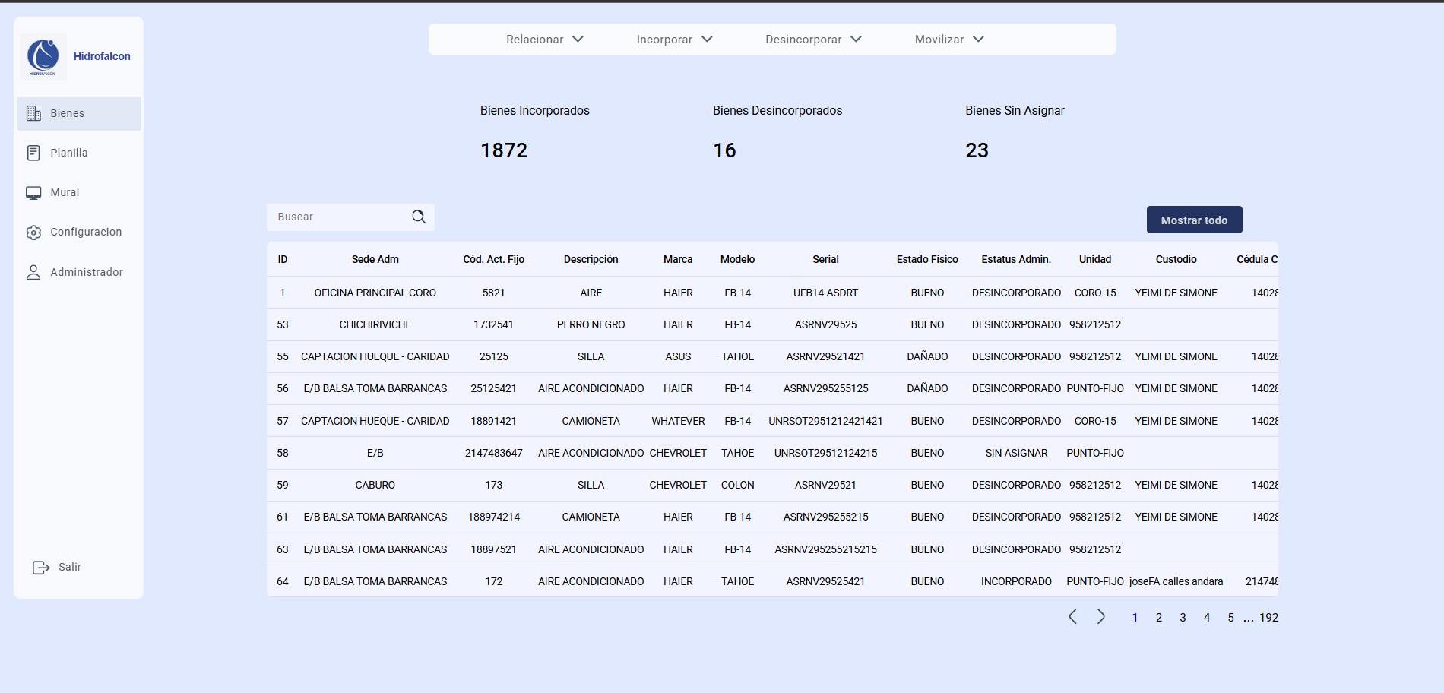
Este módulo te permite gestionar todos los activos de la institución.
- 4.1.1. Relacionar Activos:
  - Relación Individual: Agrega un solo activo. El sistema validará que el código de activo fijo y el serial no existan en la base de datos. Se requiere que la fecha de adquisición tenga el formato MM/DD/YY.
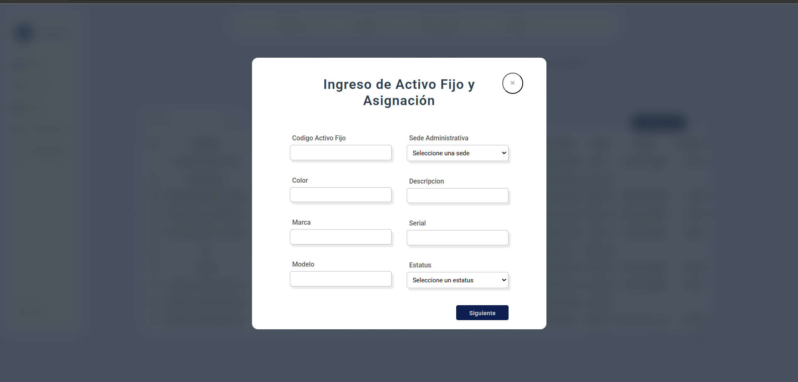

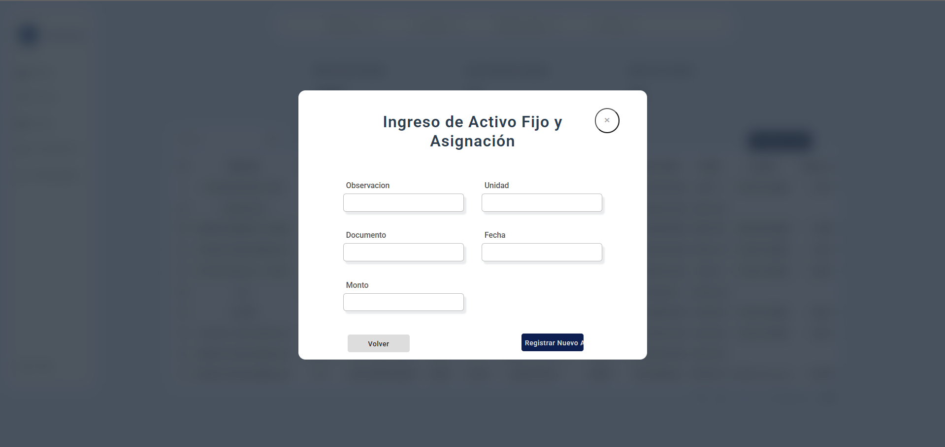
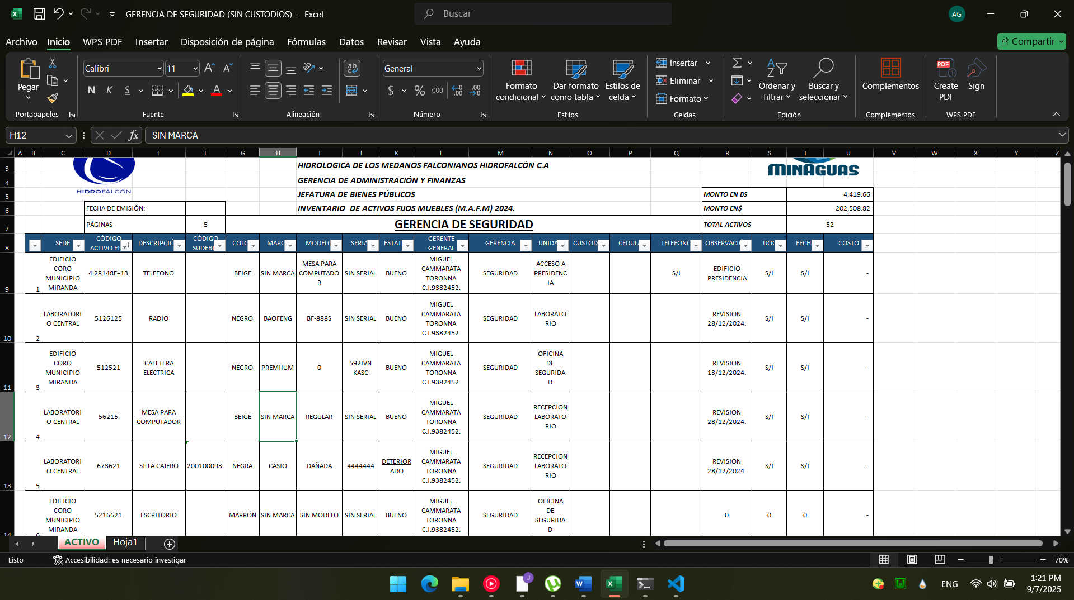
  - Relación Masiva: Importa activos desde un archivo Excel. El formato debe coincidir con las columnas predefinidas del sistema. El sistema procesará el archivo y te mostrará una lista de los errores encontrados.

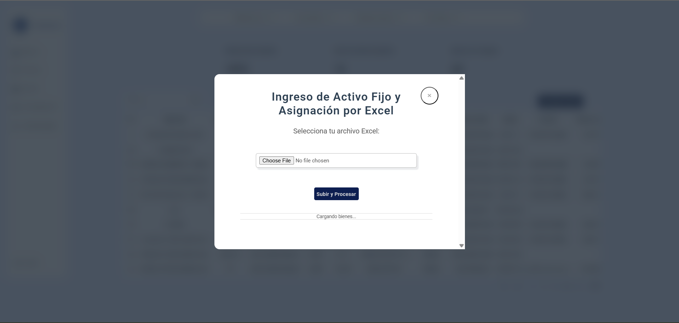
- 4.1.2. Incorporación de Activos:
  - Este proceso es similar a "Relacionar", pero te permite asignar un custodio al activo en el momento de su creación.
  - Puedes buscar custodios por su nombre, apellido o cédula. El custodio debe estar previamente registrado en el sistema.
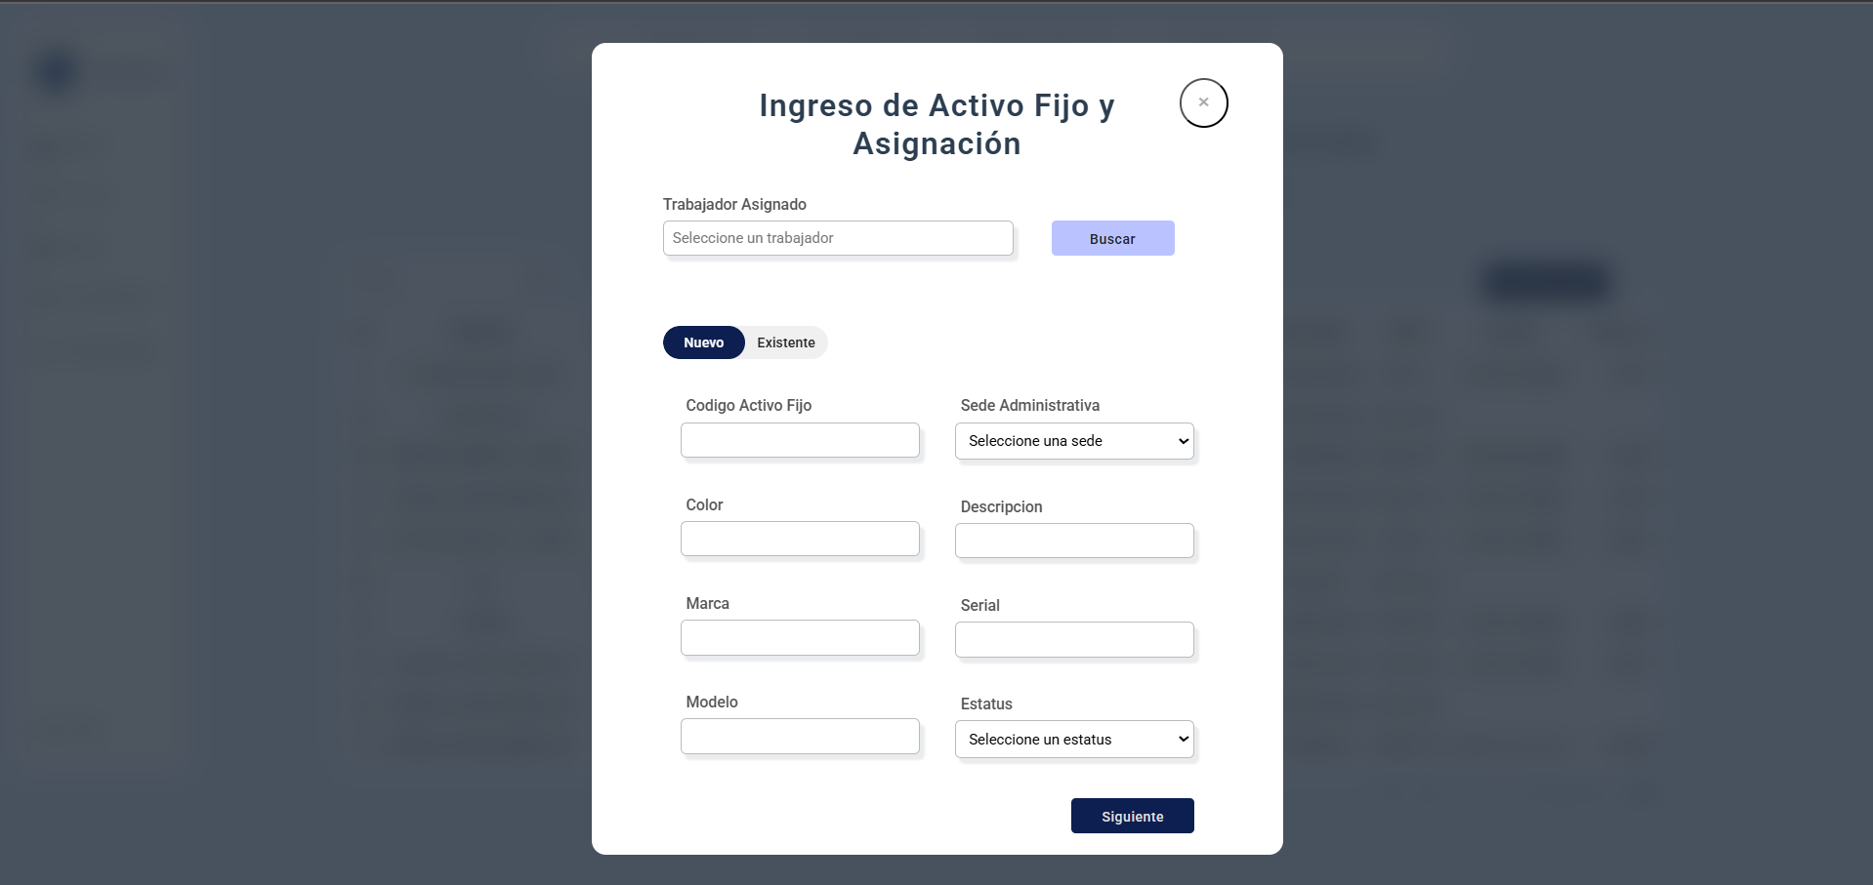
  - Incorporación de Activos y Custodios ya registrados: Si ambos elementos ya existen, el sistema te permite vincularlos.
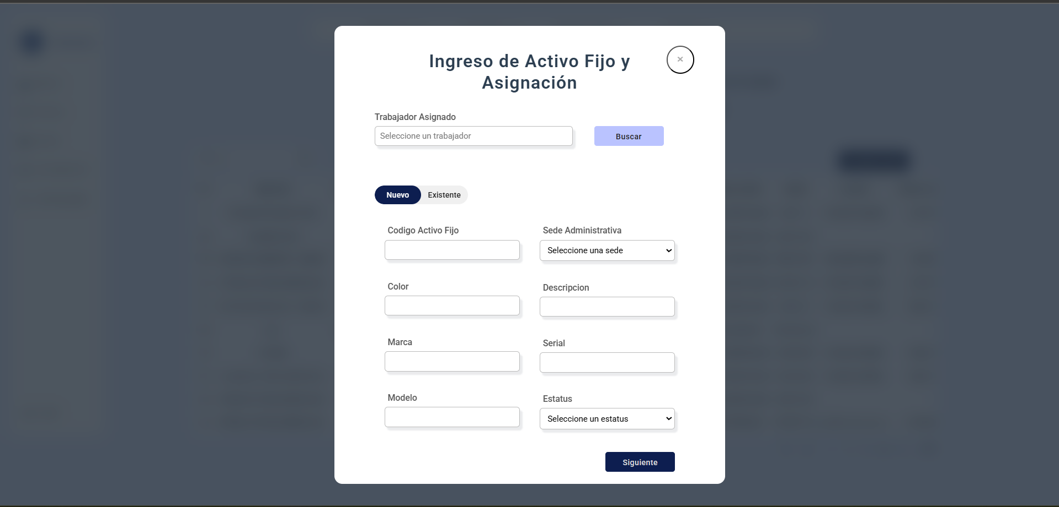
  - Agregacion en masa: Este posee los mismos atributos que el anterior, con la excepción de que este si toma la columna de custodios que esta descrita para poder asignarlos también

- 4.1.3. Desincorporar Activos:
  - Utiliza el sistema de búsqueda para encontrar un activo. Una vez seleccionado, su estatus administrativo cambiará a 'DESINCORPORADO' por motivos de seguridad y consistencia administrativa.
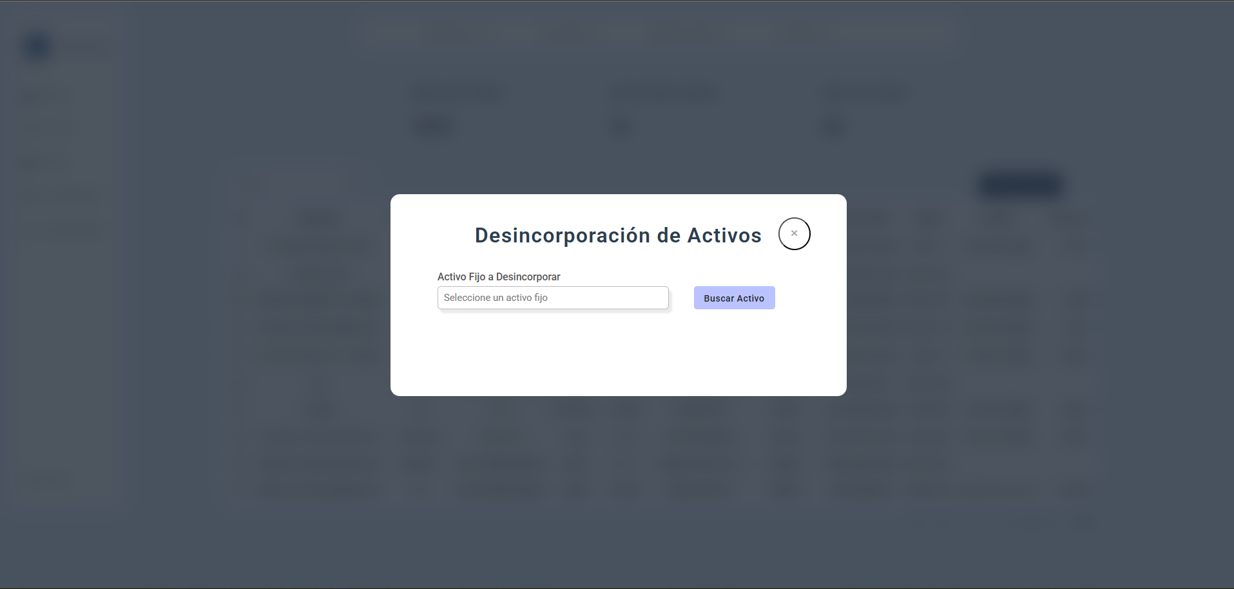
- 4.1.4. Movilización de Activos:
  - Te permite reasignar un activo a un nuevo custodio. El sistema verificará que el nuevo custodio no sea el mismo que ya lo tiene asignado.
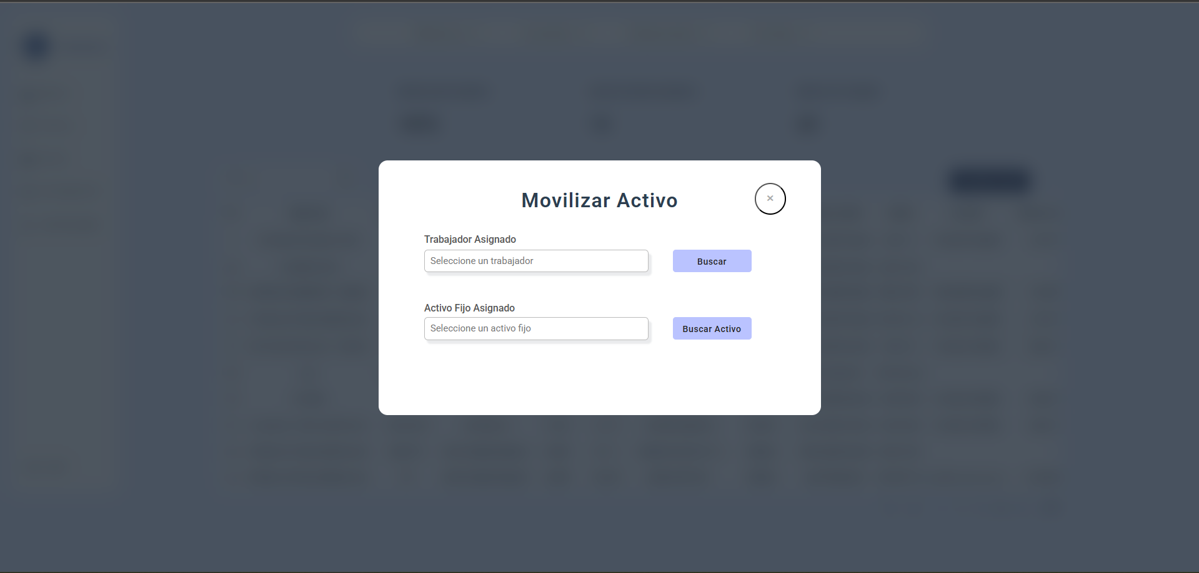
- 4.1.5. Tabla de Activos:
  - Muestra los activos en paginaciones de 10 elementos. Puedes buscar por código de activo fijo, descripción, marca, serial o nombre de custodio.
  - El botón "Mostrar todo" realiza una búsqueda completa y activa filtros avanzados para una exploración más robusta.
  - Filtros Avanzados: Puedes filtrar por:
    - Fecha de adquisición (rango de fechas).
    - Estatus físico (bueno, regular, malo, deteriorado).
    - Gerencia a la que pertenece el activo.
    - Estatus administrativo (sin asignar, incorporado, desincorporado).
  - Puedes descargar un Excel con los activos seleccionados y restaurar los filtros.
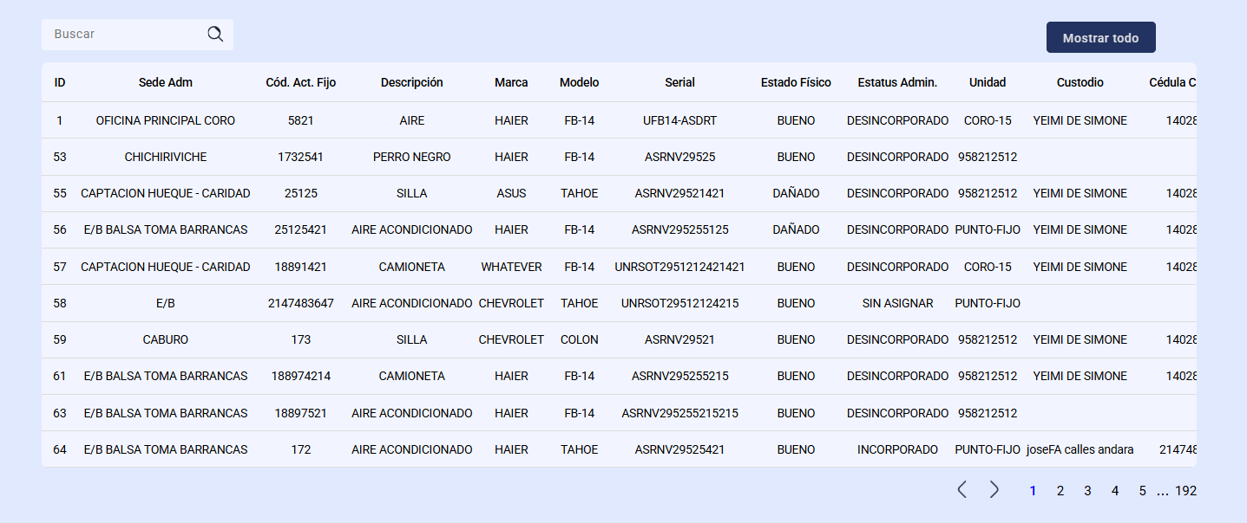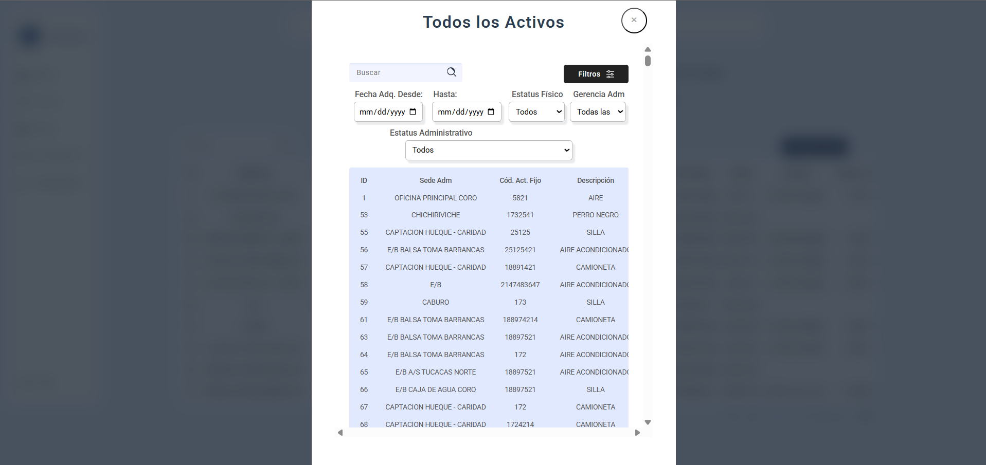
- 4.1.6. Contador de Activos:
  - Proporciona estadísticas rápidas sobre el número de bienes no asignados, incorporados, desincorporados y aquellos sin un custodio.
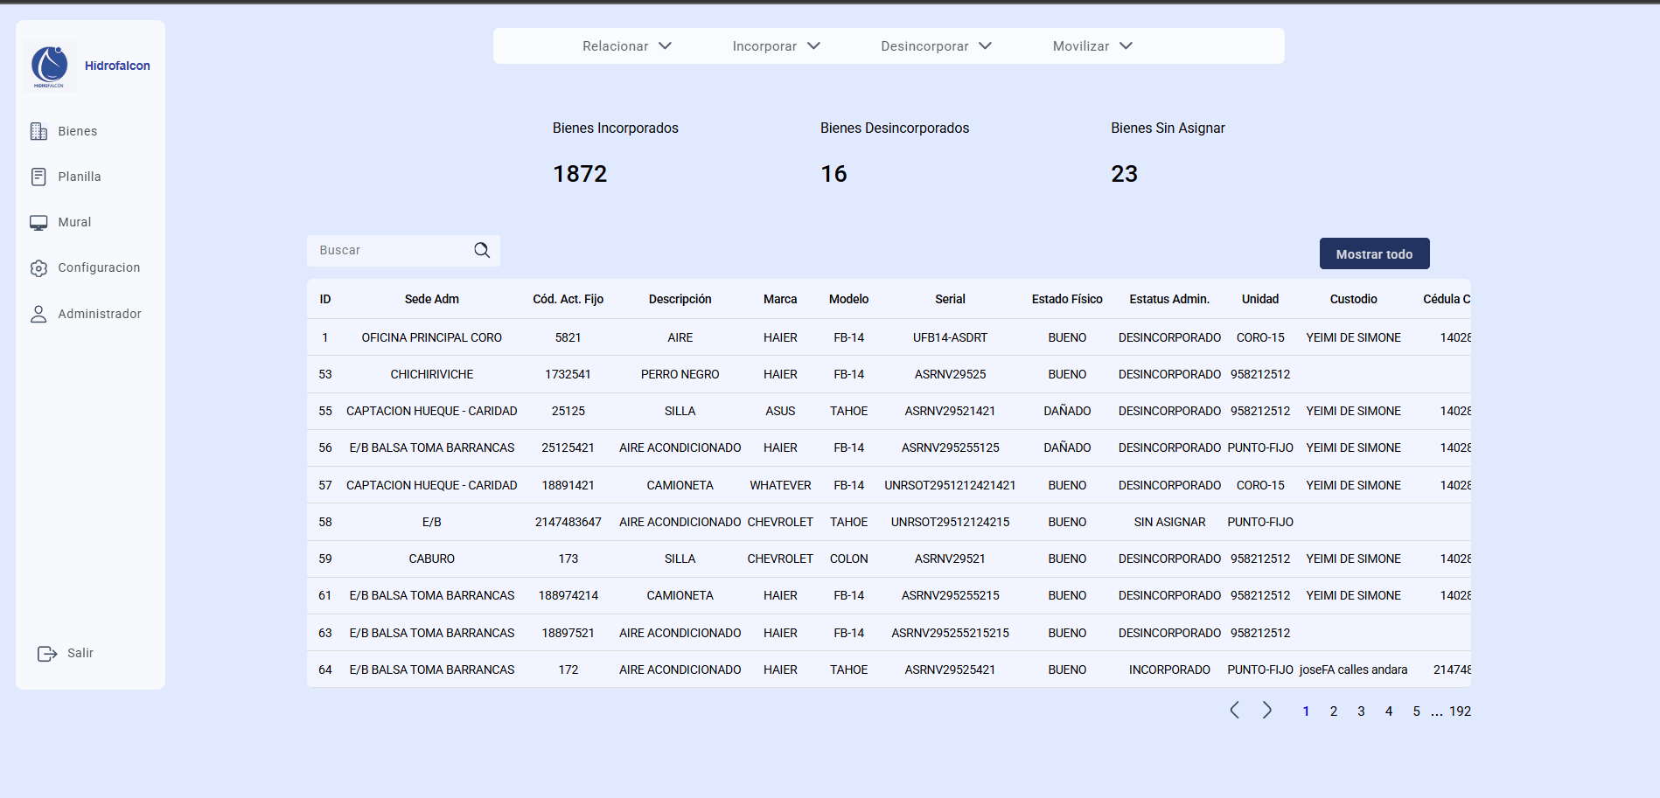
4.2. Módulo de Configuración ⚙️
Este módulo está destinado a la administración de los elementos base del sistema.
- Agregar Sedes, Trabajadores y Gerencias: Puedes agregar nuevos elementos a estas tablas a través de un menú desplegable.
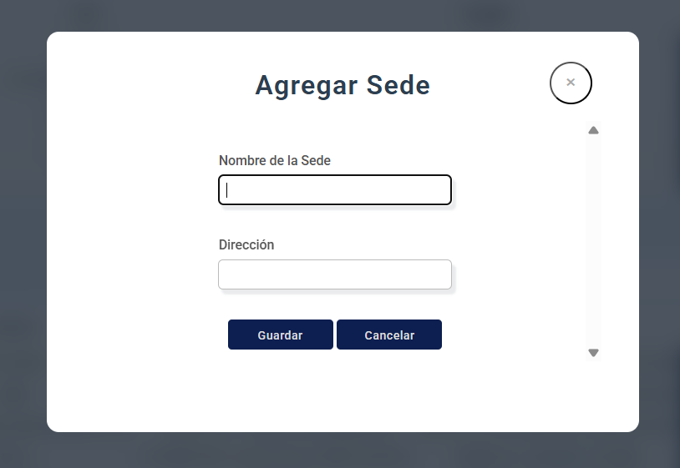

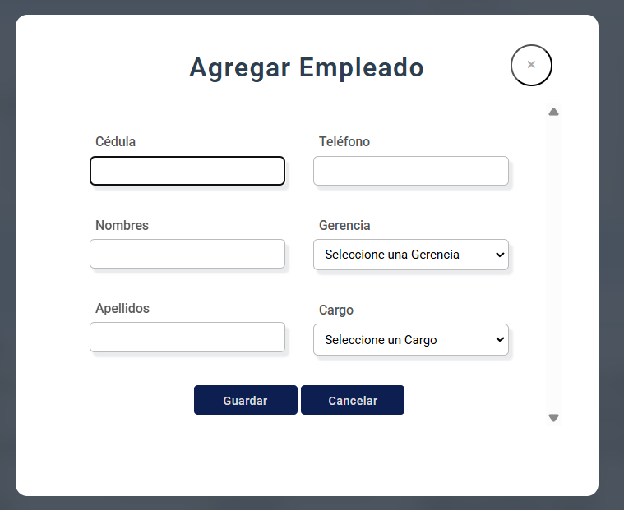

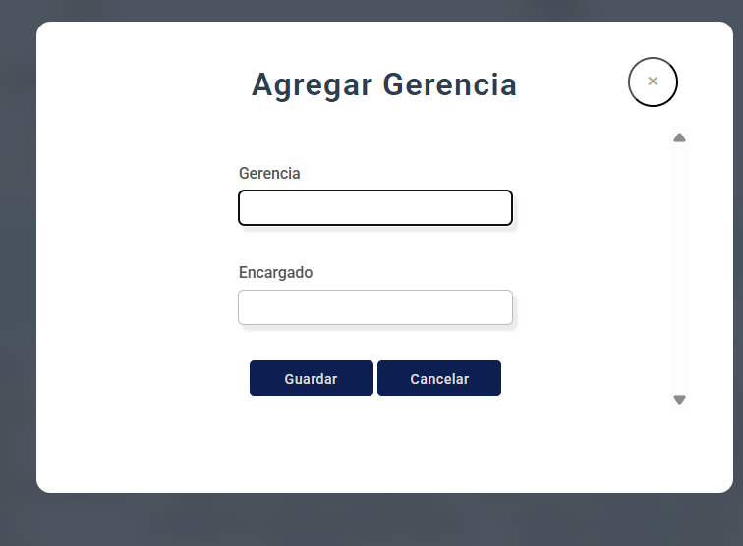

- Validaciones: El sistema verifica que la cédula no esté duplicada y que los nombres de las gerencias o sedes no se repitan.
- Edición y Eliminación: Los elementos se pueden editar y eliminar. La edición mantiene los mismos campos que la agregación, pero algunos atributos como la gerencia y el cargo no son modificables. La eliminación requiere una confirmación para evitar acciones accidentales.
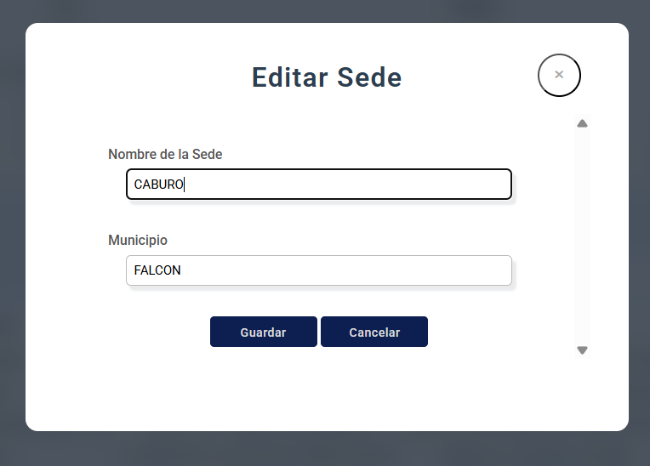
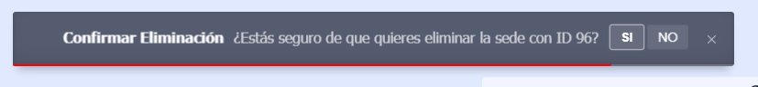
4.3. Módulo de Administración
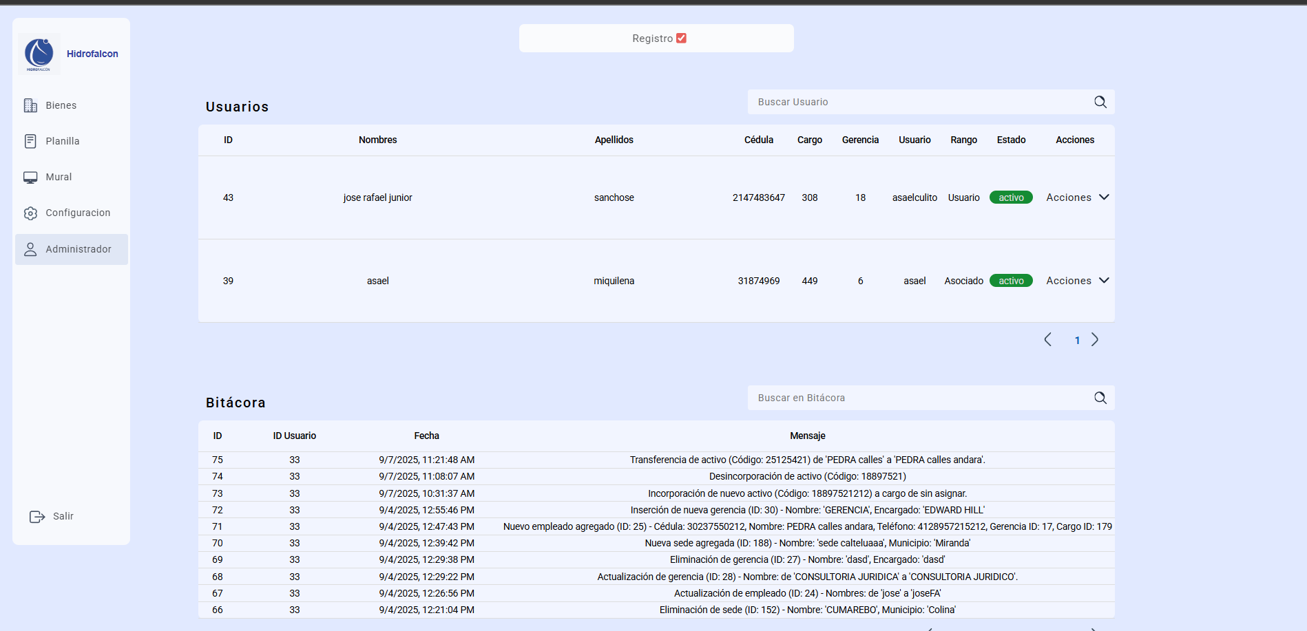
Este módulo está reservado para los administradores del sistema.
- Gestión de Usuarios: Permite monitorear a los usuarios registrados.
  - Registro de Usuarios: Los administradores pueden autorizar nuevos registros de forma individual.
  - Acciones: Para cada usuario, se puede bloquear el acceso a la cuenta, eliminar el usuario o asignarle un rango.
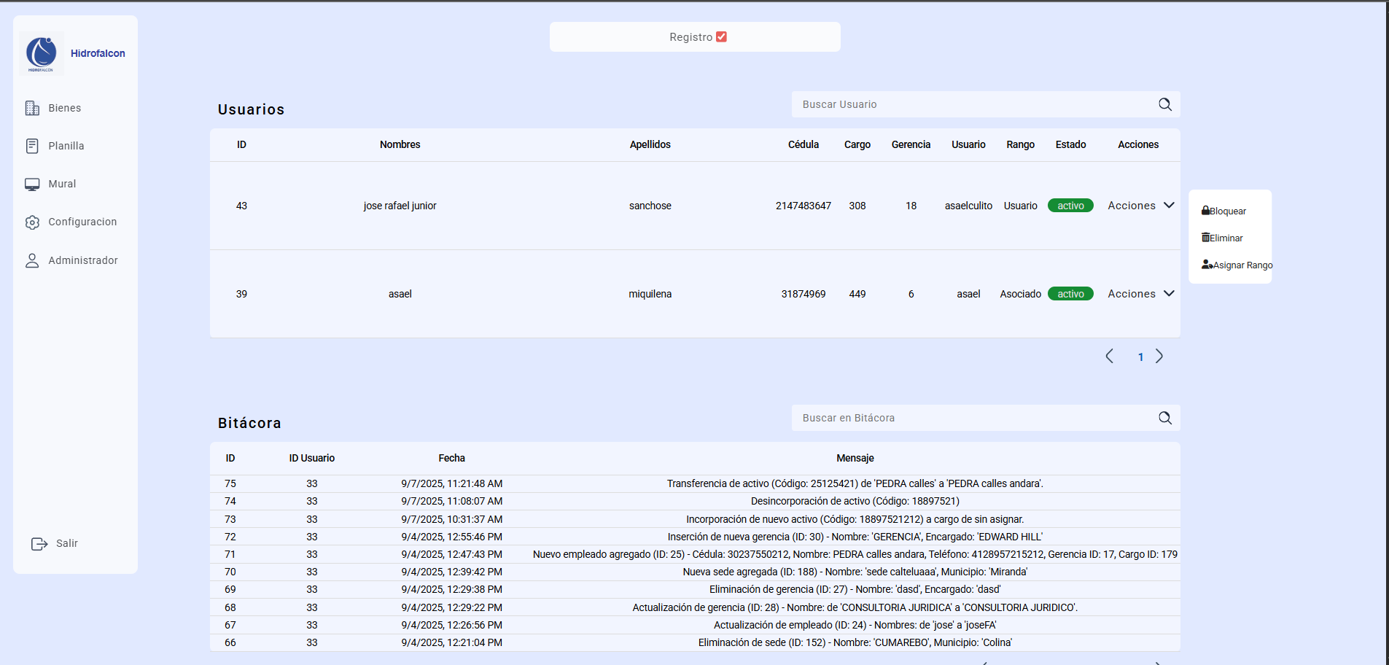

- Vitacora: Permite ver los movimientos que se han hecho con el sistema respectoa los datos, junto con el id del usuario y la fecha en la que se hizo, este se puede filtrar por fecha y por mensaje
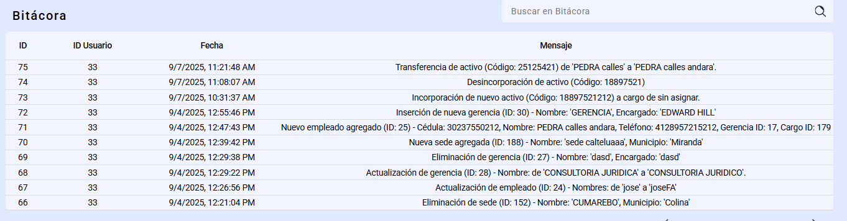

5. Rangos de Usuarios y Lógica de Acceso
El sistema define tres roles principales para controlar el acceso a los módulos.
- 1. Administrador: Acceso total a todos los módulos: Administrador, Configuración y Activos.
- 2. Asociado: Acceso a los módulos de Configuración y Activos.
- 3. Usuario: Solo acceso al módulo de Mural (planificado para una etapa futura del proyecto).

6. Consejos de Mantenimiento y Seguridad
Para garantizar la integridad y seguridad de los datos, sigue estas recomendaciones:
- Verificación de Datos: Siempre verifica la información al agregar activos y custodios, especialmente el cargo y la gerencia, ya que no se pueden modificar.
- Uso de Filtros: Utiliza los filtros para evitar errores de conteo y tener una visión clara de los datos.
- Gestión de Cuentas: Sé cuidadoso al otorgar permisos y preguntas de seguridad. Asegúrate de que los registros y las asignaciones de rangos se realicen en un entorno seguro.
- Mantenimiento Periódico: Realiza revisiones del sistema cada 6 meses o anualmente. Esto te permitirá identificar y eliminar datos de custodios que ya no laboran o de activos que ya no se encuentran.

